Arkusz nauczyciela nr 1
Motylem jestem

Rusałka pawik posiada na skrzydłach kolorowe koła przypominające oczy (pawie oczka). W czasie zagrożenia, rozkłada skrzydła powodując chwilowe zaskoczenie przeciwnika. Rozpiętość skrzydeł od 50 – 55 cm.Występuje na polanach i skrajach lasów, w ogrodach, sadach, na nieużytkach i w wielu innych miejscach. Samica składa jaja na spodniej stronie roślin.

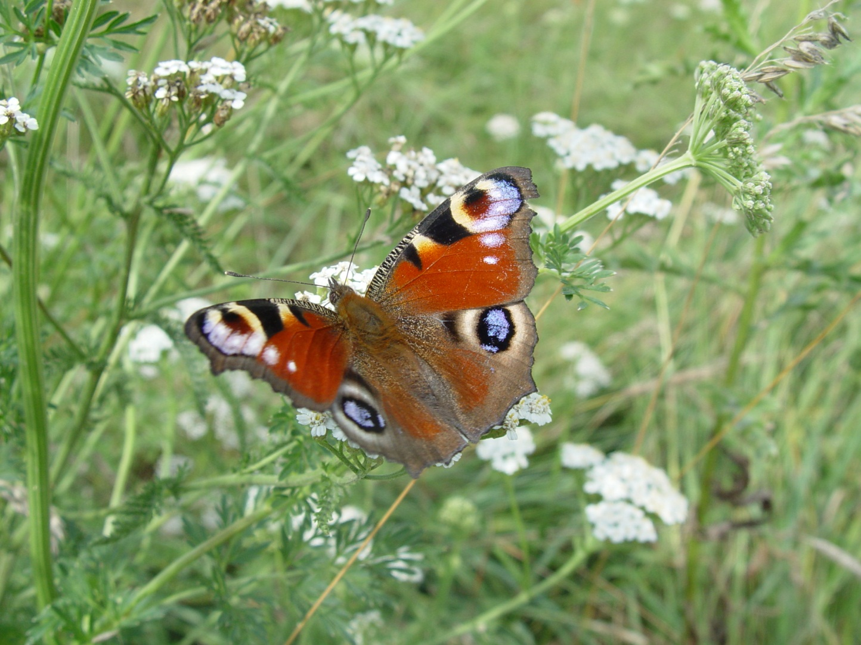
„Pawie oczka” na skrzydłach rusałki pawika.

Rusałka żałobnik Nymphalis antiopa to jeden z największych europejskich motyli. Rozpiętość skrzydeł dochodzi do 70 mm. Barwa skrzydeł ciemnobrunatna z kremowym brzegiem. Między brzegiem skrzydeł, a brązowym tłem występuje szlaczek składający się z niebieskich plamek w czarnych obwódkach. Imago (postać dorosła) występuje od lipca do czerwca następnego roku (zimuje jako postać dorosła). Gatunek najchętniej żerujący na brzozie, wierzbie iwie, topoli osice.
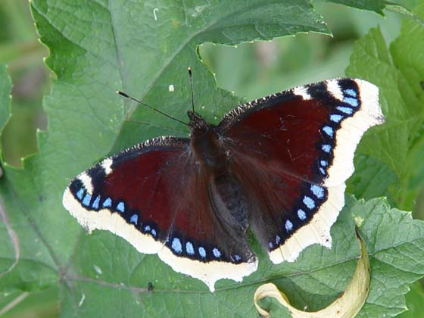
Rusałka żałobnik

Bielinek kapustnik Pieris brassicae to pospolity motyl o długości przedniego skrzydła dochodzącej do 33 mm. Jest to gatunek związany z ogrodami i polami, bardzo często spotykany w środowisku miejskim. Gąsienice żerują na roślinach krzyżowych, szczególnie
chętnie na kapuście. Skrzydła białe z ciemnymi plamami, widocznymi także w locie.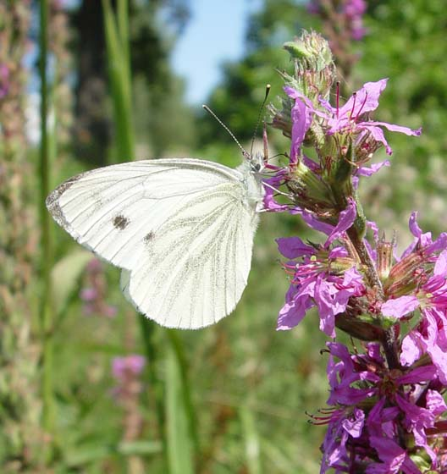
Bielinek kapustnik

